CONSTRUCTION OUTILS MENAGERS F001 Foyer amélioré fixe 1/3

FICHE DE PRESENTATION Foyer amélioré fixe

On distingue différents foyers améliorés fabriqués en banco, en céramique, en ciment ou des foyers métalliques.
On les classe selon qu’ils soient déplaçables ou fixes.

DESCRIPTION
Le « foyer amélioré fixe » est fait pour améliorer et remplacer le foyer « 3 pierres » traditionnellement utilisé par les populations rurales. Comme son nom l’indique, il est fixe, bâti à un endroit précis, à l’abri des intempéries. Réalisé avec des matériaux locaux sa construction est simple et peu onéreuse.
Il permet de diminuer de 30% l’utilisation de bois de chauffe, son prélèvement ainsi que le temps dédier à sa collecte sont diminués. Il préserve donc les ressources naturelles en diminuant la déforestation et économise le temps de ramassage du bois.

Ses avantages :
- les enfants risquent moins de se brûler.
- L’économie de bois 30% (le bois se consume moins vite).
- Les braises sont protégées (les cendres ne volent pas).
- La diffusion de la chaleur est uniforme sous la marmite et les aliments brûlent moins.
- Moins de temps de ramassage de bois
Utilisation | : | Cuisson des aliments.
Cible | : | Ménagers et ménagères cuisinant avec du bois.
Bénéficiaires | : | Foyers.
Localisation | : | Pays tropicaux et subtropicaux, zones arides et semi arides.
Ressources | : | Terre crue et paille, marmite, force humaine.
Coût | : | 0.
Energie | : | Bois de chauffe.
Durée | : | 3 ans environ.
Compétence | : | Aucune.
Réplication | : | Aisée.
CARACTERISTIQUES

REALISATION

Matériaux :

1) Terre de termitière ou terre argileuse, ou bouse de vaches ou argile.
2) De l’herbe sèche hachée ou sciure ou feuilles de bananier sèches et hachées
3) Eau
4) Tronc de bananiers ou moules adaptables.

Préparation :

Préparez les matériaux de construction au moins deux jours avant la construction du foyer.

A) Herbe sèche et terre de termitière ou (option: argile au lieu de terre)
Utilisez une machette pour hacher l’herbe sèche en petits morceaux de1 cm.
Pilez la terre de la termitière en petits granules et enlevez les cailloux, les matières végétales.
Mélangez un volume d’herbe hachée avec deux volumes de terre de termitière
(ou un volume d’argile s’il n’y a pas de termitières)
Ajoutez de l’eau au mélange jusqu’à ce qu’il soit mou.
Bien mélanger les matériaux de façon á préparer normalement le banco

CONSTRUCTION OUTILS MENAGERS F001 Foyer amélioré fixe 2/3

B) Sciure et argile (Option)
Pilez l’argile en petits granules et enlevez les cailloux, petits morceaux de bois ou racines.
Préparez un volume égal de sciure, enlever les gros morceaux jusqu’à obtenir de la sciure fine.
Mélangez un volume de sciure avec un volume d’argile (1:1)
Ajoutez de l’eau au mélange jusqu’à ce qu’il soit mou.
Bien mélanger les matériaux de façon á préparer normalement le banco

C) Si feuilles sèches de bananiers avec l’argile ou terre de termitière
Enlevez les parties plus rigides des feuilles. On utilise seulement les parties fines.
Hachez les parties fines des feuilles en morceaux de 1 cm.

CONSTRUCTION
Voir page 3 : construction en 10 étapes
UTILISATION
Placez les morceaux de bois dans le foyer, allumé le feu, placer la marmite dans la cavité prévue et commencer la cuisson.
PRECAUTIONS INDISPENSABLES
L’endroit où l’on va construire un foyer amélioré fixe doit être protégé de la pluie.
Il doit aussi être entretenu régulièrement et nettoyé.

Entretien:
Le passage d’air doit être nettoyé tous les jours avant d'allumer le feu, toute la cendre et les morceaux de bois doivent être enlevés.
Le foyer (chambre de combustion) doit être aussi balayé tous les jours.
Le support de la marmite doit être nettoyé de la suie et de la cendre au moins deux fois par semaine.

ILLUSTATIONS
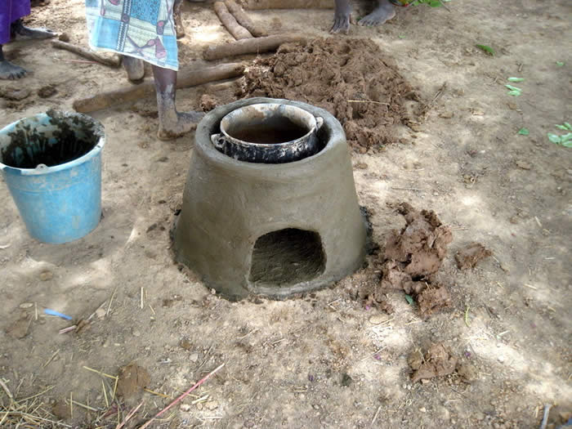
Schéma et photos
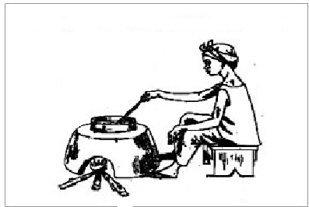

Burkina Faso
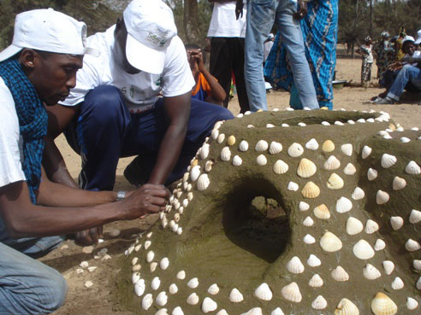
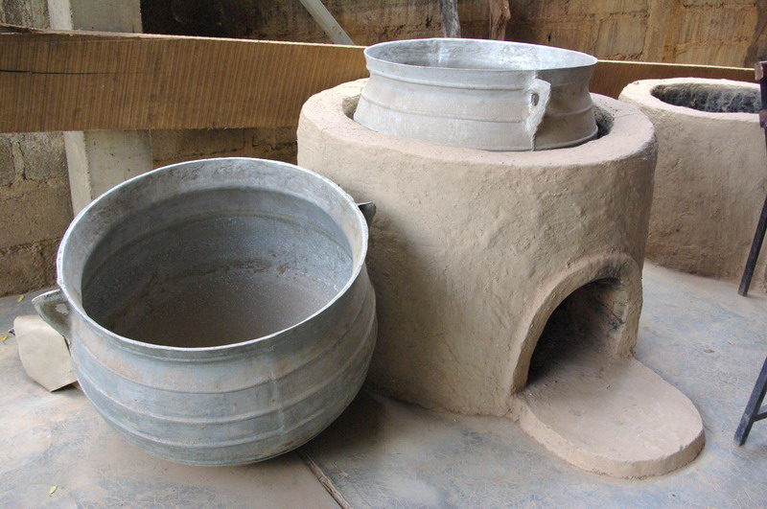

Sénégal Burkina Faso

CONSTRUCTION OUTILS MENAGERS F001 Foyer amélioré fixe 3/3

